Подключение к WiFi-сети

1. Откройте скетч «AgroCity_Dina.ino»
2. Пропишите логин и пароль от WiFi-сети в строки 51 и 52 соответственно **ОБРАТИТЕ ВНИМАНИЕ** что данные должны быть в двойных кавычках!  
   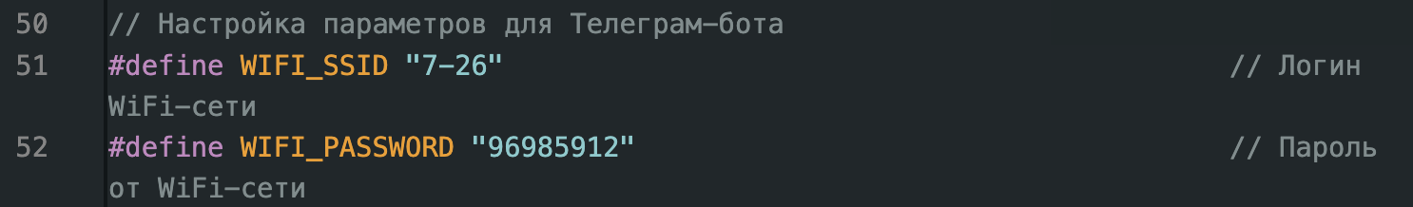
3. Готово! WiFi-сеть настроена.
4. Для выполнения задания с звездочкой по выводу IP адреса необходимо вписать функцию считывания IP-адреса в строчку 184.  
   
5. Корректный вывод IP адреса   
   